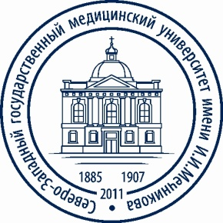
Министерство здравоохранения Российской Федерации
Федеральное государственное бюджетное образовательное учреждение
высшего образования
"Северо-Западный государственный медицинский университет имени
И.И. Мечникова"
Министерства здравоохранения Российской Федерации
(ФГБОУ ВО СЗГМУ им. И.И. Мечникова Минздрава России)
ПРОТОКОЛ № АК –06–06–104
ЗАСЕДАНИЯ АТТЕСТАЦИОННОЙ КОМИССИИ
по допуску к осуществлению медицинской / фармацевтической деятельности
« 06 июня» 2019 года
Список результатов аттестационных испытаний:

№ | Фамилия, имя, отчество | Результаты аттестации | Срок аттестации | Примечание
 | Горянчик Ксения Евгеньевна | Не аттестована |  | Повторная аттестация через 6 месяцев
 | Есиев Владимир Игоревич | Аттестован | 5 лет
 | Калиман Николай Александрович | Аттестован | 5 лет
 | Магомедова Мильвара Алимагомедовна | Аттестована | 5 лет
 | Маргарит Валерия Станиславовна | Аттестована | 5 лет
 | Менжинский Сергей Николаевич | Аттестован | 5 лет
 | Фоминых Борис Александрович | Аттестован | 5 лет

